温馨提示：
此套题为Word版，请按住Ctrl,滑动鼠标滚轴，调节合适的观看比例，答案解析附后。关闭Word文档返回原板块。
考题演练·跟踪检测
【高考题组】
1.(2015·重庆高考)航天员王亚平在“天宫一号”飞船内进行了我国首次太空授课,演示了一些完全失重状态下的物理现象。若飞船质量为m,距地面高度为h,地球质量为M,半径为R,引力常量为G,则飞船所在处的重力加速度大小为
( )
A.0 B.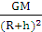
C.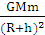 D.
【解析】选B。“天宫一号”飞船绕地球飞行时与地球之间的万有引力F_{引}=G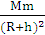,由于“天宫一号”飞船绕地球飞行时重力与万有引力相等,即mg=G,故飞船所在处的重力加速度g=G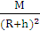,故选项B正确,选项A、C、D错误。
2.(2015·四川高考)登上火星是人类的梦想。“嫦娥之父”欧阳自远透露：中国计划于2020年登陆火星。地球和火星公转视为匀速圆周运动,忽略行星自转影响。根据下表,火星和地球相比( )
行星 | 半径/m | 质量/kg | 轨道半径/m
地球 | 6.4×10⁶ | 6.0×10²⁴ | 1.5×10¹¹
火星 | 3.4×10⁶ | 6.4×10²³ | 2.3×10¹¹
A.火星的公转周期较小
B.火星做圆周运动的加速度较小
C.火星表面的重力加速度较大
D.火星的第一宇宙速度较大
【解析】选B。根据G=mr,得=,结合表中数据,可算出火星的公转周期较大,A错;根据G=ma,得a=G,可判断火星的加速度较小,B对;根据g=G,可算出火星表面的重力加速度较小,C错;第一宇宙速度v=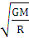,可算出火星的第一宇宙速度较小,D错。
3.(多选)(2015·广东高考)在星球表面发射探测器,当发射速度为v时,探测器可绕星球表面做匀速圆周运动,当发射速度为2v时,可摆脱星球引力束缚脱离该星球。已知地球、火星两星球的质量比约为10∶1、半径比约为2∶1,下列说法正确的有( )
A.探测器的质量越大,脱离星球所需要的发射速度越大
B.探测器在地球表面受到的引力比在火星表面的大
C.探测器分别脱离两星球所需要的发射速度相等
D.探测器脱离星球的过程中,势能逐渐增大
【解题指导】解答本题时应从以下三点进行分析：
(1)根据万有引力等于向心力判断发射速度与环绕星体质量无关。
(2)由万有引力公式比较探测器在地球表面和在火星表面受到的引力大小关系。
(3)探测器脱离星球过程中,万有引力做负功,势能增加。
【解析】选B、D。根据G=m,从公式可以看出m可以约掉,所以发射速度与探测器的质量无关,A错误;根据万有引力公式F=G,得=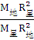=,探测器在地球表面受到的引力大于在火星表面受到的引力,B正确;由G=m得v=,=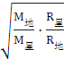=,C错误;探测器脱离星球的过程中,高度在增加,势能增大,D正确。
【模拟题组】
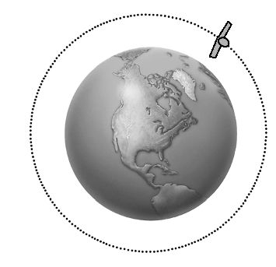
4.(2016·合肥模拟)某人造地球卫星在离地面高为h的轨道上飞行,其运动视为匀速圆周运动。已知地球质量为M,地球半径为R,地球表面的重力加速度为g,引力常量为G。则卫星的
( )
A.线速度v=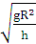 B.角速度ω=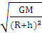
C.运行周期T=2π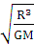 D.向心加速度a=
【解析】选B。根据万有引力提供卫星做圆周运动的向心力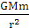=m,r=R+h,得v=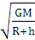,又因为万有引力等于重力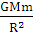=mg,得GM=gR²,所以v=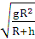,故A错误;根据ω=,得ω=,故B正确;根据T=,得T=2π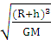,故C错误;根据万有引力提供向心力,=ma,所以a==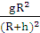,故D错误。
【加固训练】
(2013·四川高考)迄今发现的二百余颗太阳系外行星大多不适宜人类居住,绕恒星“Gliese581”运行的行星“Gl-581c”却很值得我们期待。该行星的温度在0℃到40℃之间,质量是地球的6倍,直径是地球的1.5倍,公转周期为13个地球日。“Gliese581”的质量是太阳质量的0.31倍。设该行星与地球均视为质量分布均匀的球体,绕其中心天体做匀速圆周运动,则( )
A.在该行星和地球上发射卫星的第一宇宙速度相同
B.如果人到了该行星,其体重是地球上的2倍
C.该行星与“Gliese581”的距离是日地距离的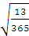倍
D.由于该行星公转速率比地球大,地球上的米尺如果被带上该行星,其长度一定会变短
【解析】选B。设“Gl-581c”、地球质量分别为m₁、m₂,在“Gl-581c”、地球上发射卫星的第一宇宙速度分别为v₁、v₂,根据G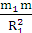=m、G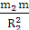=m、m₁=6m₂、R₁=1.5R₂,解得：v₁=2v₂,故选项A错误;根据G=mg₁、G=mg₂、m₁=6m₂、R₁=1.5R₂,解得：mg₁=2mg₂,故选项B正确;设恒星“Gliese581”、太阳质量分别为M₁、M₂,恒星“Gliese581”与行星“Gl-581c”、太阳与地球的距离分别为r₁、r₂,行星“Gl-581c”、地球的公转周期分别为T₁、T₂,根据G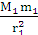=m₁r₁()²、G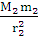=m₂r₂()²、T₁=T₂,解得：r₁=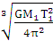、r₂=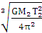,进而解得：=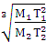=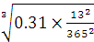,故选项C错误;只有在接近光速的相对运动中,长度才有缩短的相对论效应,所以地球上的米尺如果被带上行星“Gl-581c”上,其长度几乎不变,故选项D错误。
5.“嫦娥三号”探月卫星沿地月转移轨道直奔月球,从环月圆轨道上的P点实施变轨进入椭圆轨道,再由近月点Q开始进行动力下降,最后成功落月。假设“嫦娥三号”在环月段圆轨道和椭圆轨道上运动时,只受到月球的万有引力。下列说法正确的是( )
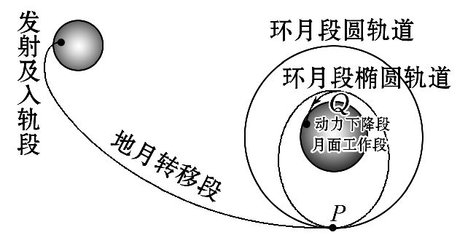
A.若已知环月段圆轨道的半径、运动周期和引力常量,则可以计算出月球的密度
B.在环月段圆轨道上运行周期比在环月段椭圆轨道上的周期大
C.在环月段圆轨道上经过P点时开动发动机加速才能进入环月段椭圆轨道
D.沿环月段椭圆轨道运行时,在P点的加速度大于在Q点的加速度
【解析】选B。根据万有引力定律和牛顿第二定律有G=mr可以看出,据A所给数据可以计算出月球的质量,但因为不知道月球的半径,所以无法计算出月球的密度,故选项A错误;根据开普勒第三定律=k(定值),环月段圆轨道的半径大于椭圆轨道的半长轴,故在圆轨道上的周期大,选项B正确;在环月圆轨道经过P点时减速,使万有引力大于向心力,卫星做近心运动,才能进入椭圆轨道,所以选项C错误;根据G=ma可知,距离月球越近,加速度越大,故在P点的加速度小,所以选项D错误。
【加固训练】
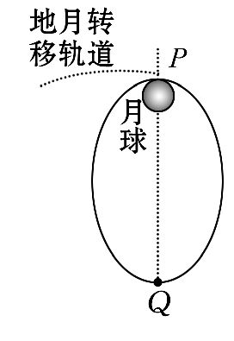
(多选)(2016·邯郸模拟)探月卫星沿地月转移轨道到达月球附近,在P点进行第一次“刹车制动”后被月球捕获,进入椭圆轨道绕月飞行,如图所示,若卫星的质量为m,远月点Q距月球表面的高度为h,运行到Q点时它的角速度为ω,加速度为a,月球的质量为M、半径为R,月球表面的重力加速度为g,引力常量为G,则卫星在远月点时,月球对卫星的万有引力大小为( )
A. B.ma C.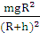 D.m(R+h)ω²
【解析】选B、C。卫星在远月点,月球对卫星的万有引力提供向心力,得G=ma,故A错误,B正确;又在月球表面有：G=mg,得GM=R²g,代入F=得F=,故C正确;又卫星绕月球沿椭圆轨道运行,故D错误。
6.(2016·德州模拟)宇航员在地球表面以一定初速度竖直上抛一小球,经过时间t小球落回原处;若他在某星球表面以相同的初速度竖直上抛同一小球,需经过时间5t小球落回原地。(取地球表面重力加速度g_{地}=10m/s²,阻力不计)
(1)求该星球表面附近的重力加速度g′。
(2)已知该星球的半径与地球半径之比为R_{星}∶R_{地}=1∶4,求该星球的质量与地球质量之比M_{星}∶M_{地}。
【解析】(1)设竖直上抛初速度为v₀,
则v₀==g′·,
故g′=g_{地}=2m/s²。
(2)设小球质量为m,
则=mg,M=,
故=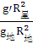=×=。
答案：(1)2m/s² (2)
关闭Word文档返回原板块

